2-комн. кв. на несколько месяцев (меньше года)  Москва, район Бабушкинский, ул. Коминтерна, 14К2  Метро: Бабушкинская, 18 мин. пешком  60 000 ₽ в месяц  1 мес. предоплата + депозит, комиссия 0%  Общая информация: Этаж: 2 / 16 Общая площадь: 54.0 м² Площадь комнат: — Жилая площадь: — Площадь кухни: 11.0 м² В квартире: Кухонная мебель Мебель Холодильник Можно с животными Можно с детьми Телевизор Стиральная машина Лоджия Телефон | 08 мая, 22:59
Представитель: Представитель: ID 81121924
Уютная , светлая, просторная 2х комнатная квартира в тихом спальном район, с отличным евроремонтом. Окна во двор. Имеется вся необходимая мебель и техника. Санузел раздельный. Просторная лоджия. Имеется 2 лифта, мусоропровод. Стоянка во дворе. Детская площадка. Вся развитая инфраструктура. Общая площадь 54 кв м, Кухня 11 кв м, на 2ом этаже 16 ти этажного дома. Удобная транспортная доступность. 15 мин пешком до метро Бабушкинская, или на автобусе, или 3 мин пешком до железнодорожной станции Лосиноостровская , и 20 минут до Ярославского вокзала.
Сдам на длительный срок, оплата 60 000 руб в месяц плюс счетчики, плюс 60 000 руб залог.
От 30 лет , дети школьного возраста, без животных, без вредных привычек. Звонить до 22 час. Риэлторам и агентам просьба не звонить.
-----
Примечание: у собственника могут быть дополнительные пожелания к жильцам - обсудите их в чате или по телефону
Телефоны: +7 965 110-24-67
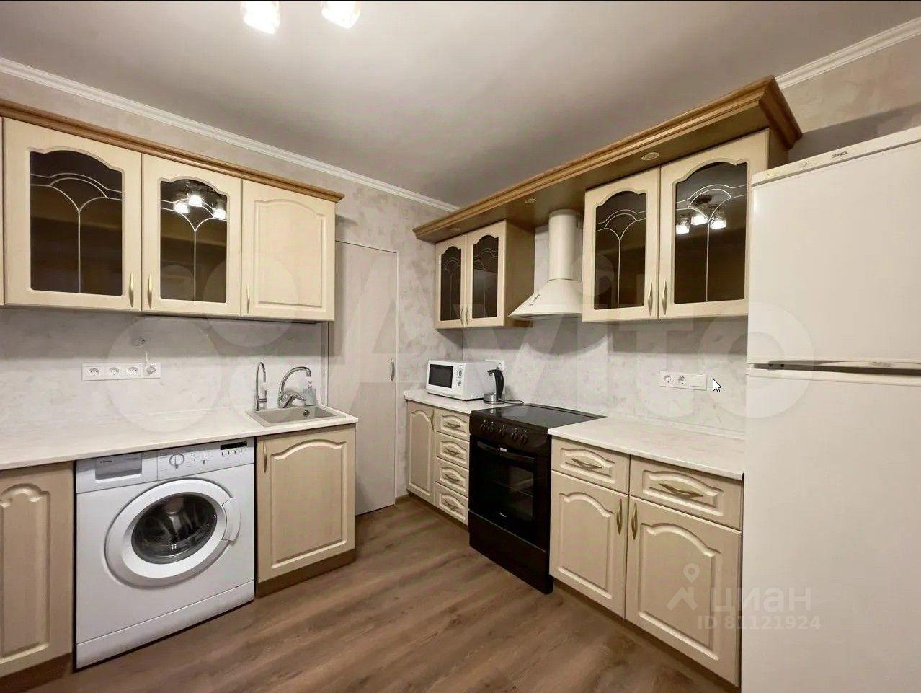 | 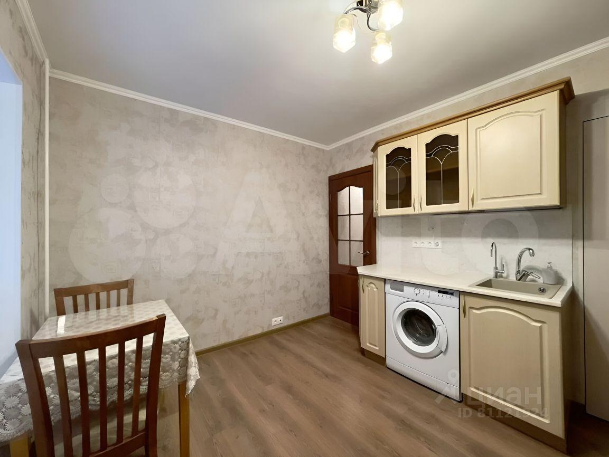
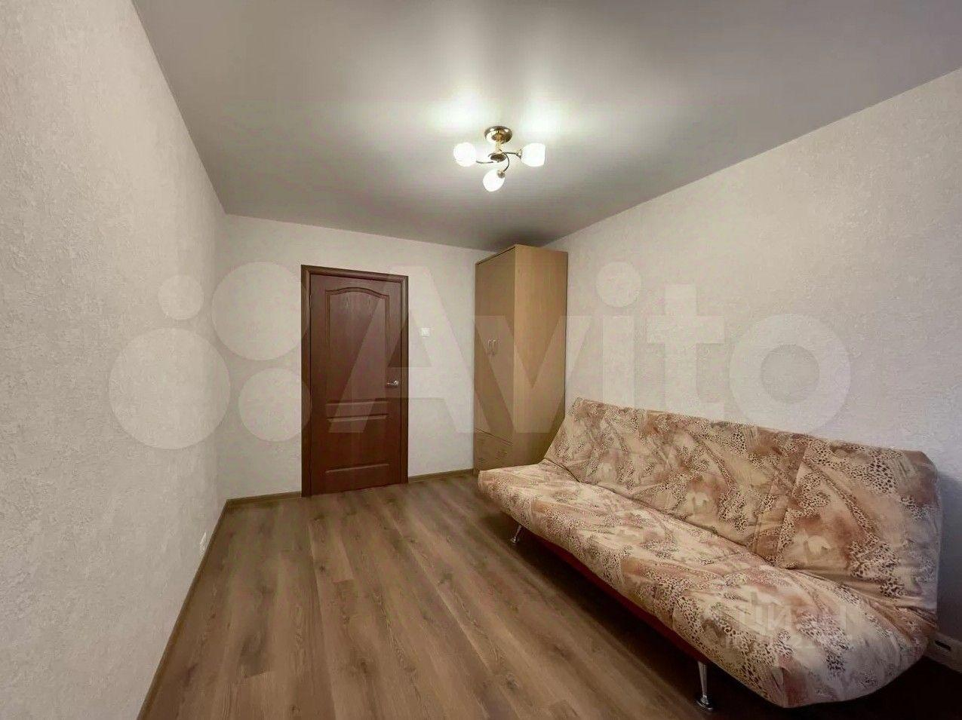 | 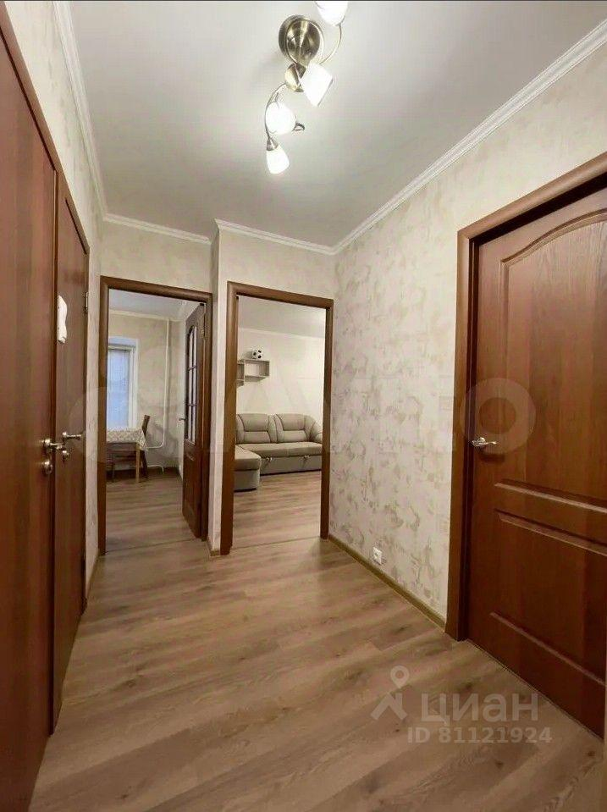
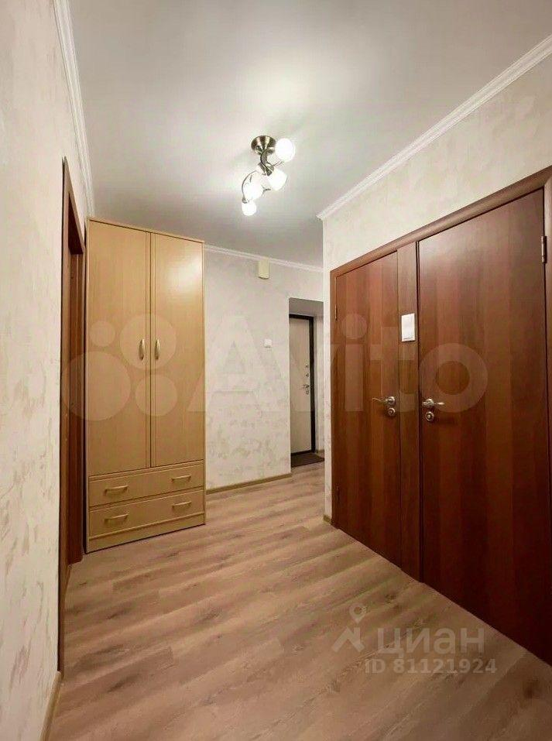 | 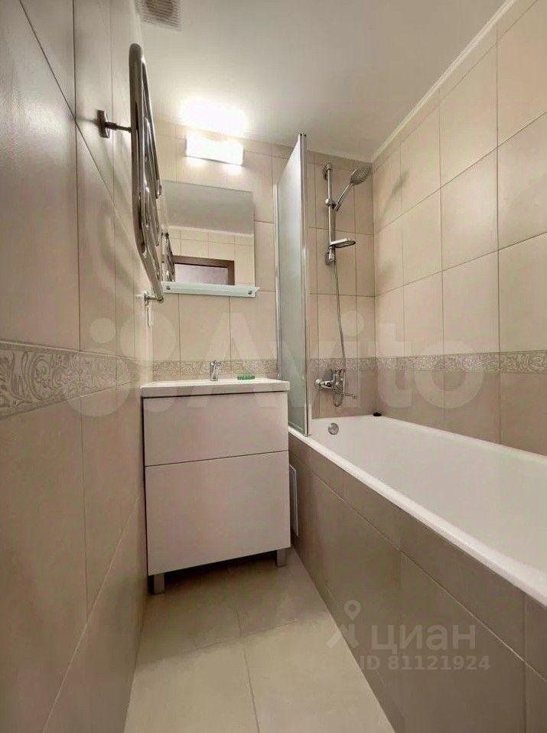
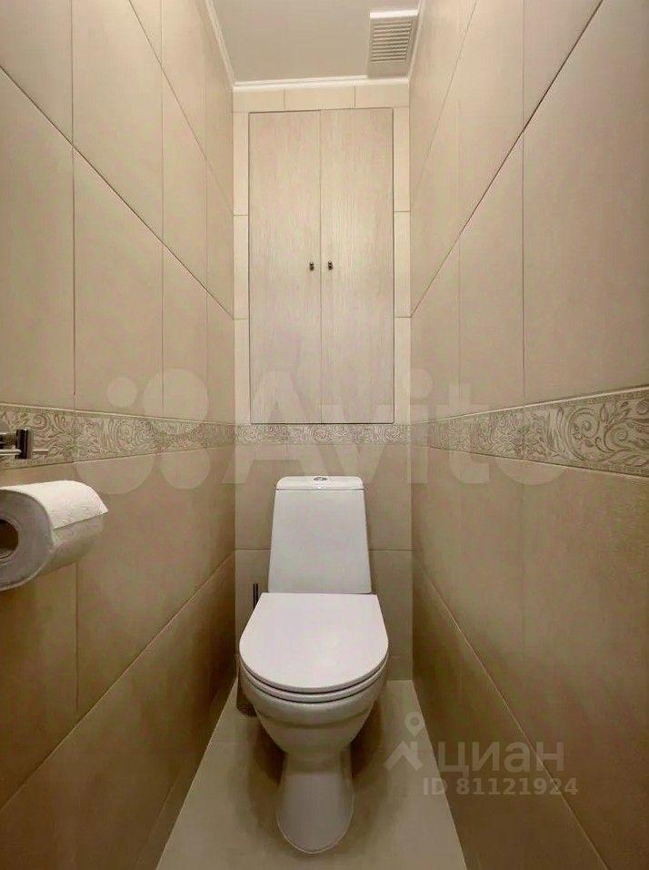 | 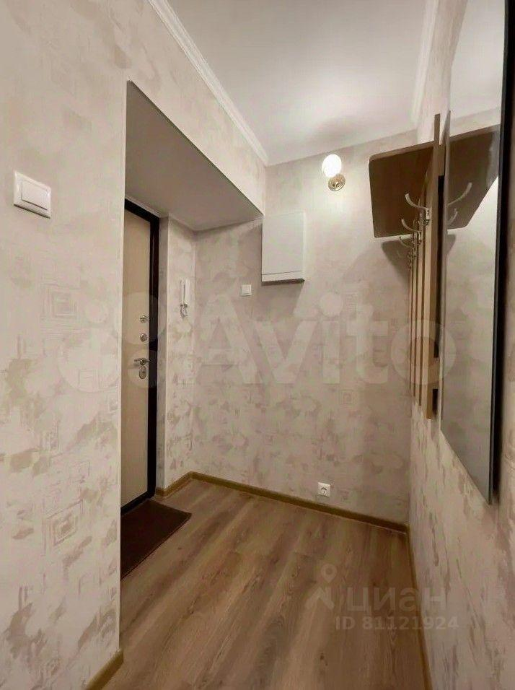
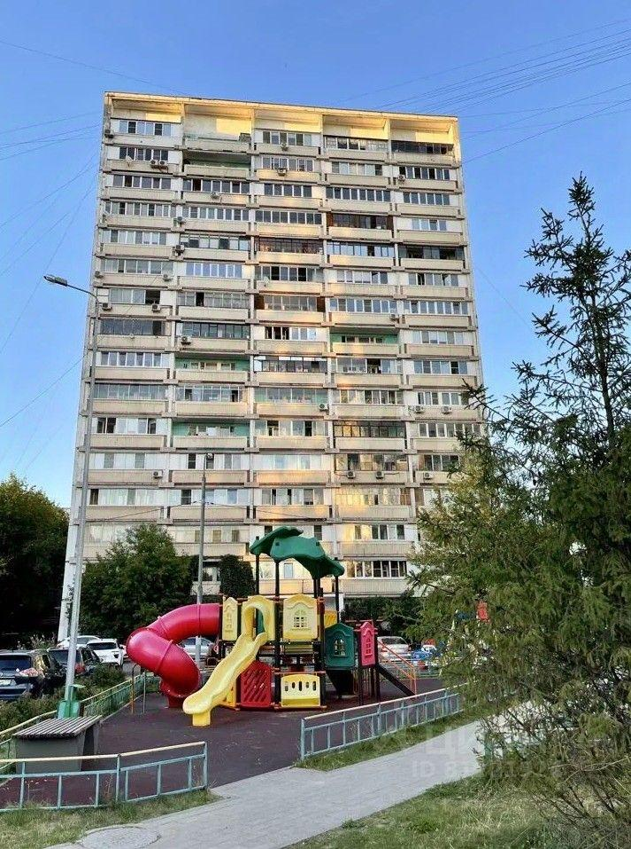 | 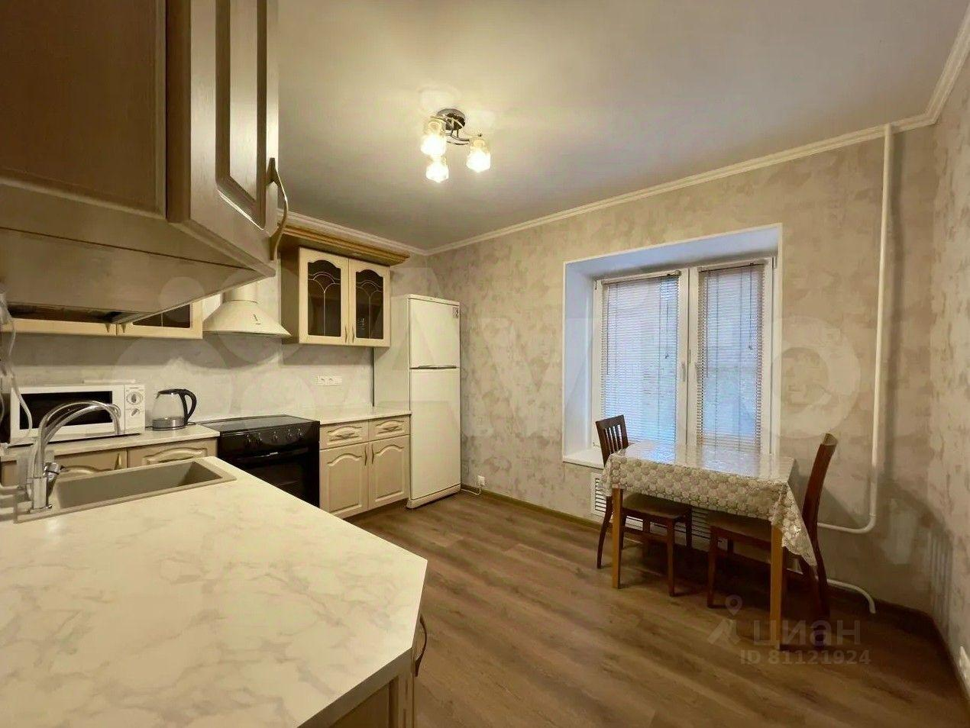
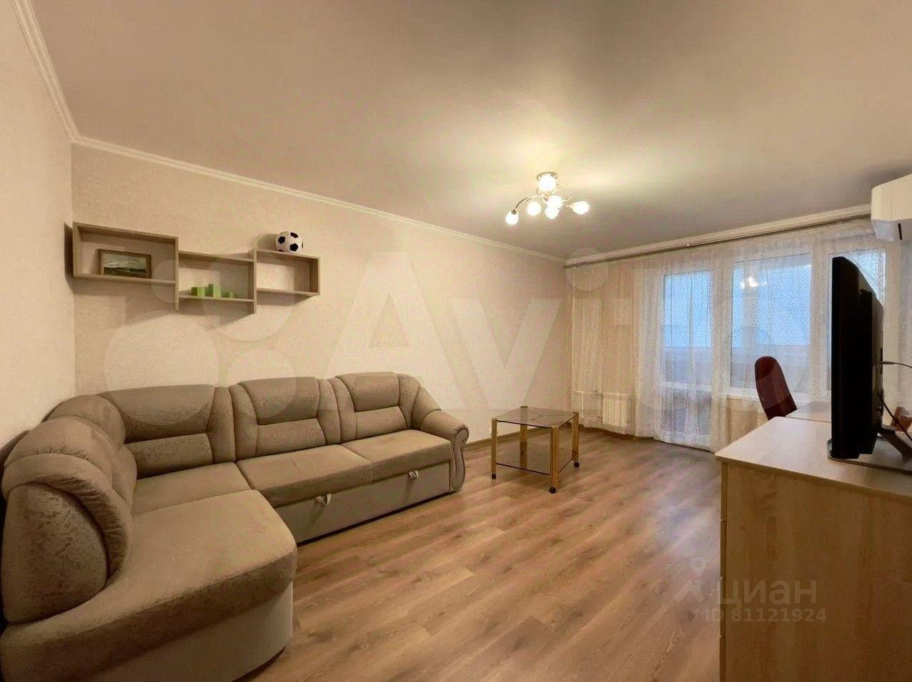 | 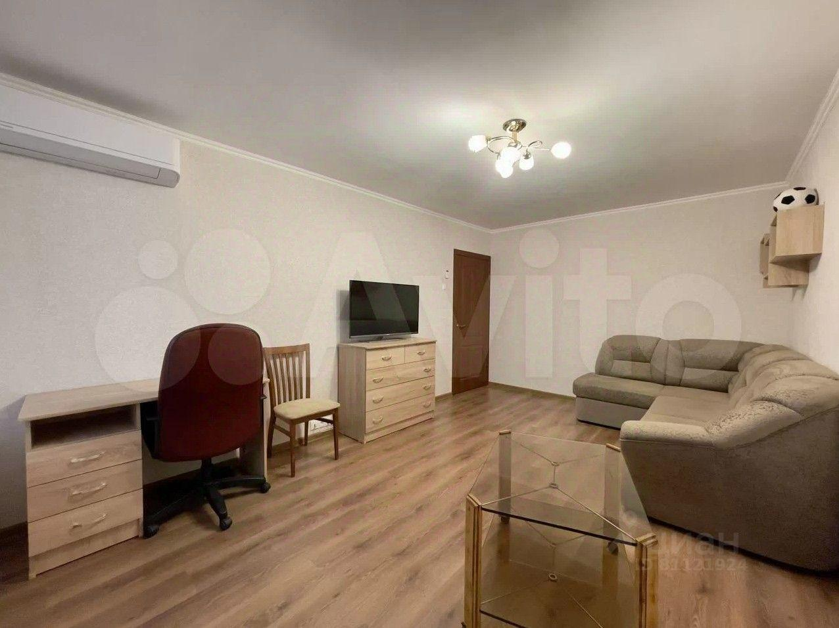
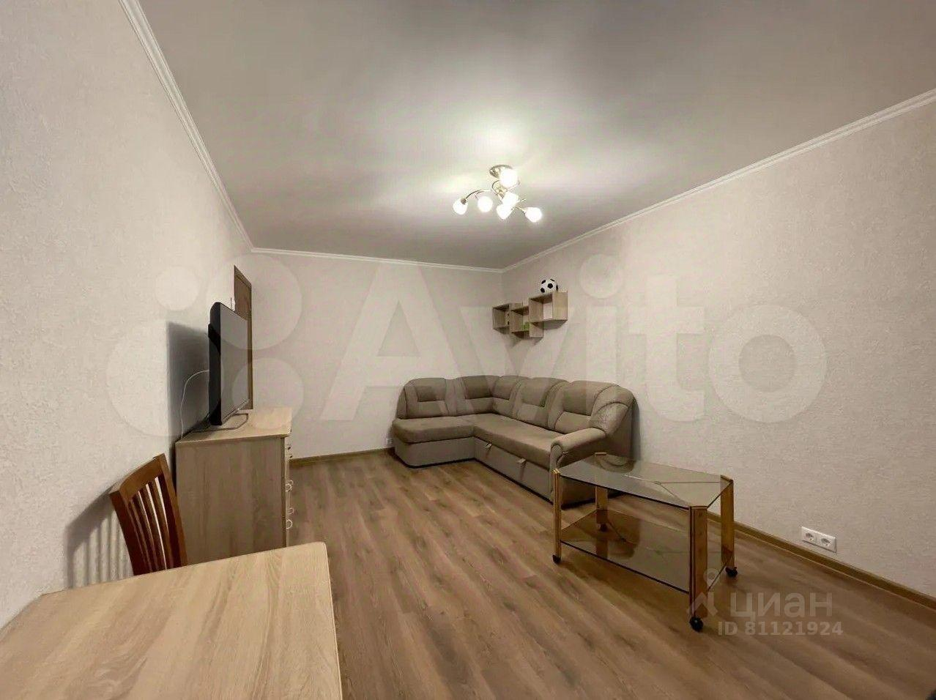 | 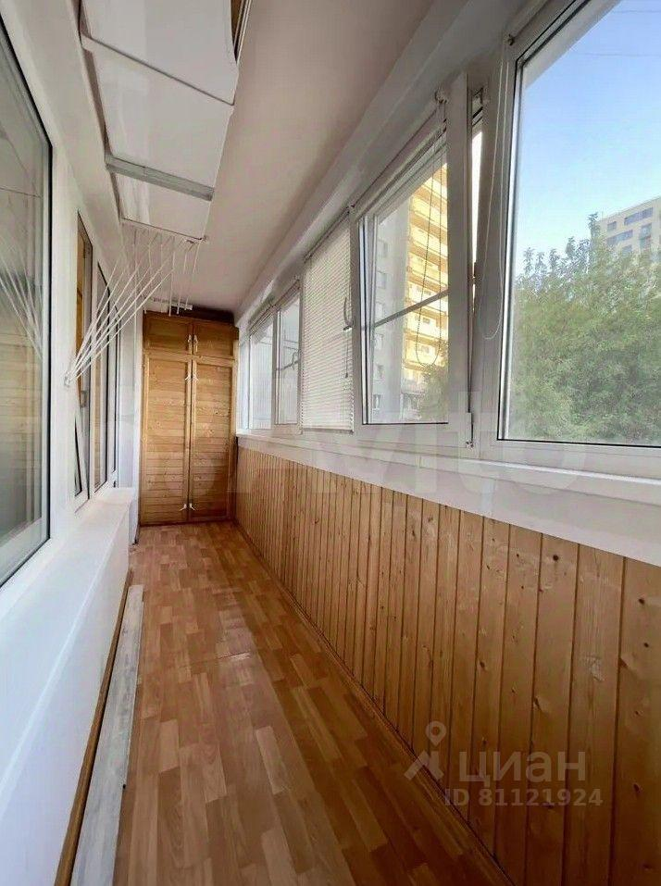
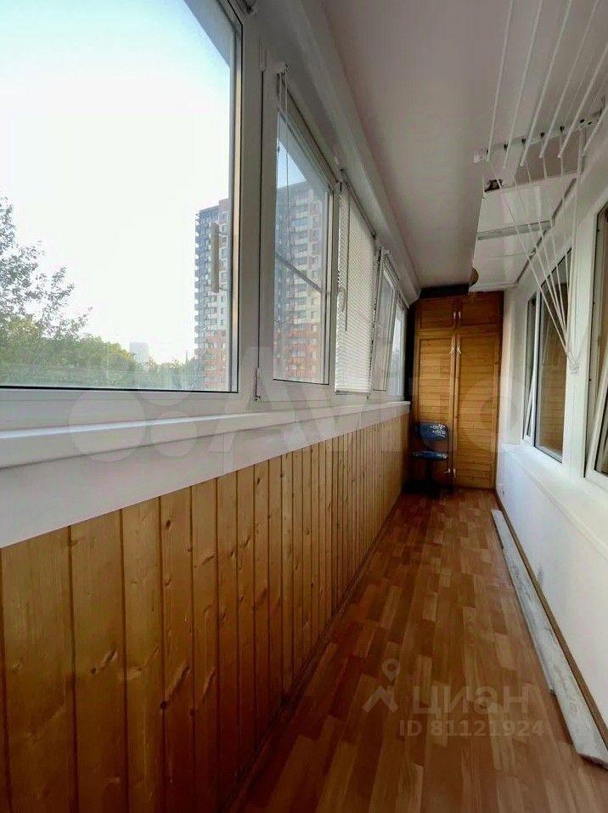 | 